БАШ[ОРТОСТАН РЕСПУБЛИКА]Ы  СА[МА{ОШ РАЙОНЫ  муниципаль районЫНЫ@  }РН^кАУЫЛ СОВЕТЫ  АУЫЛ БИЛ^м^]Е СОВЕТЫ | 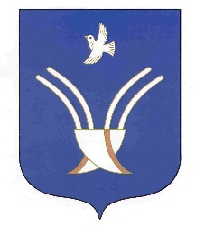 | Совет сельского поселения  Урнякский сельсовет  муниципального района Чекмагушевский район Республики Башкортостан

[ а р а р р е ш е н и е

О предварительных итогах социально-экономического развития сельского поселения Урнякский сельсовет муниципального района Чекмагушевский район Республики Башкортостан за истекший период текущего финансового 2024 года и ожидаемых итогах социально-экономического развития на текущий финансовый год.

Совет сельского поселения Урнякский сельсовет муниципального района Чекмагушевский район Республики Башкортостан РЕШИЛ :

1. Предварительные итоги социально-экономического развития сельского поселения Урнякский сельсовет муниципального района Чекмагушевский район Республики Башкортостан за истекший период текущего финансового 2024 года и ожидаемые итоги социально-экономического развития на текущий финансовый год принять к сведению.

Глава сельского поселения Р.Д.Зайнетдинова

с.Урняк
26 декабря 2024 года
№ 65

